Федеральное государственное автономное образовательное учреждение высшего образования «Санкт-Петербургский политехнический университет Петра Великого»
Институт компьютерных наук и технологий
Кафедра Компьютерных систем и программных технологий

ОТЧЕТ №4
по дисциплине «Базы данных»
Хранимые процедуры

Студент гр.43501/4
Алексеев Д.М.

Преподаватель
Мяснов А.В.

Санкт-Петербург
2015 год
- Цель работы
Познакомить студентов с возможностями реализации более сложной обработки данных на стороне сервера с помощью хранимых процедур.

- Программа работы
- Изучить возможности языка PSQL
- Создать две хранимые процедуры в соответствии с индивидуальным заданием, полученным у преподавателя
- Выложить скрипт с созданными сущностями в svn
- Продемонстрировать результаты преподавателю

Реализовать следующие хранимые процедуры:
- Рассчитать динамику перевозок по каждому товару за год поквартально в сравнении с аналогичным кварталом предыдущего года.
- Определить наиболее успешных перевозчиков - тех, у кого товарооборот вырос более, чем на заданную величиную за заданный период. 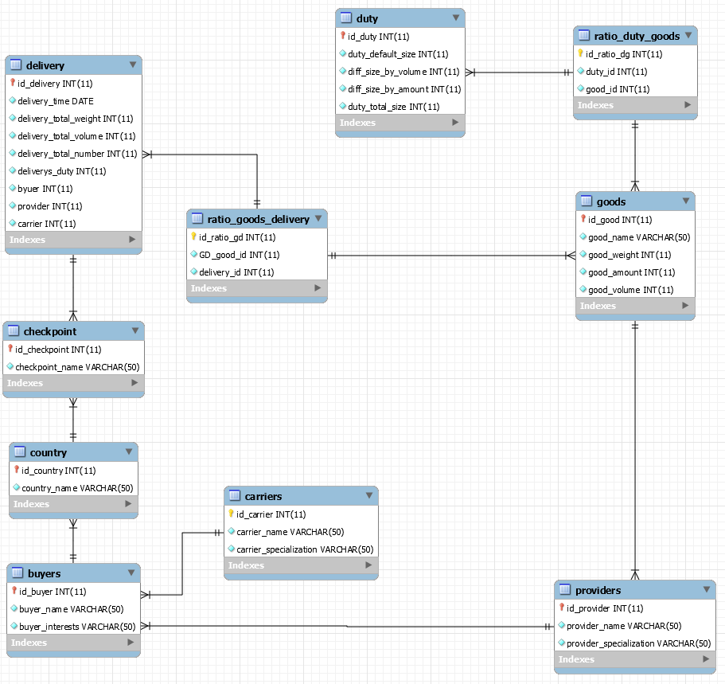

- Выполнение заданий

- Рассчитать динамику перевозок по каждому товару за год поквартально в сравнении с аналогичным кварталом предыдущего года.

delimiter //
DROP PROCEDURE IF EXISTS `dynamic_transit`//
CREATE DEFINER=`root`@`localhost` PROCEDURE `dynamic_transit`(IN `chk_date` DATE)
BEGIN

SELECT T1.good_name, T1.Checked_year, T1.amount, T1.weight, T1.volume, T1.Checked_quarter,
T2.good_name, T2.Previous_year, T2.amount, T2.weight, T2.volume, T2.Checked_quarter
FROM

(SELECT goods.good_name, SUM(goods.good_amount) AS amount, SUM(goods.good_weight) AS weight, SUM(goods.good_volume) AS volume,
YEAR(delivery.delivery_time) AS Checked_year, QUARTER(delivery.delivery_time) AS Checked_quarter
FROM goods, ratio_goods_delivery, delivery
#Для начала - не забываем про связь многие-ко-многим.
WHERE goods.id_good=ratio_goods_delivery.GD_good_id AND ratio_goods_delivery.delivery_id=delivery.id_delivery
#Потом - задаём ограничения: год д.б. между указанным в параметре и годом ранее.
AND (YEAR(delivery.delivery_time)<=YEAR(chk_date) AND YEAR(delivery.delivery_time)>(YEAR(chk_date)-1))
GROUP BY goods.good_name, QUARTER(delivery.delivery_time)
HAVING amount>0
ORDER BY goods.good_name, QUARTER(delivery.delivery_time))T1,

(SELECT goods.good_name, SUM(goods.good_amount) AS amount, SUM(goods.good_weight) AS weight, SUM(goods.good_volume) AS volume,
YEAR(delivery.delivery_time) AS Previous_year, QUARTER(delivery.delivery_time) AS Checked_quarter
FROM goods, ratio_goods_delivery, delivery
#Для начала - не забываем про связь многие-ко-многим.
WHERE goods.id_good=ratio_goods_delivery.GD_good_id AND ratio_goods_delivery.delivery_id=delivery.id_delivery
#Потом - задаём ограничения: год д.б. между указанным в параметре и годом ранее.
AND (YEAR(delivery.delivery_time)<=YEAR(chk_date)-1 AND YEAR(delivery.delivery_time)>(YEAR(chk_date)-2))
GROUP BY goods.good_name, QUARTER(delivery.delivery_time)
HAVING amount>0
ORDER BY goods.good_name, QUARTER(delivery.delivery_time))T2

WHERE T1.good_name=T2.good_name AND T1.Checked_quarter=T2.Checked_quarter;

END//

delimiter ;

Проверка:
CALL dynamic_transit('2014-12-30');

Результат: мы получаем таблицу из 2-х частей. Первая содержит имя товара (good_name), год который мы задали для проверки (Checked_year), кол-во перевезённого товара, его вес и объём, а также квартал, за который этот товар был перевезён (Checked_quarter). Вторая часть таблицы аналогична первой, но вместо года, указанного для проверки, мы указываем предыдущий год и, следовательно, отображаемые кварталы - это от предыдущего года.
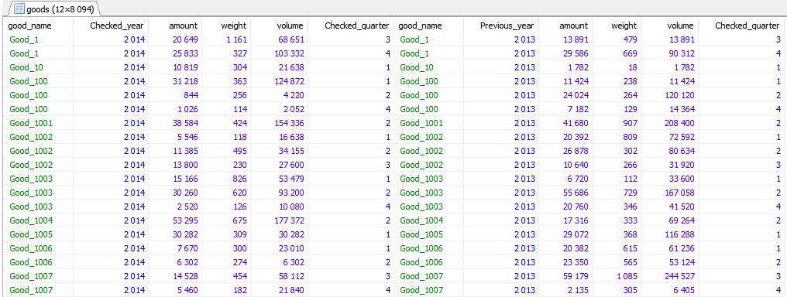

- Определить наиболее успешных перевозчиков - тех, у кого товарооборот вырос более, чем на заданную величину за заданный период.

Мы не можем определить товарооборот по прибыли, т.к. у нас нет поля прибыль. Поэтому мы будем считать товарооборот по весу товара в поставке.

Мы зададим данные для теста следующим образом: указанный период – с 2012-12-01 по 2014-12-30; значит, мы должны сравнивать с периодом от 2010-11-02 по 2012-11-30 Заведём такие данные в конце таблицы:
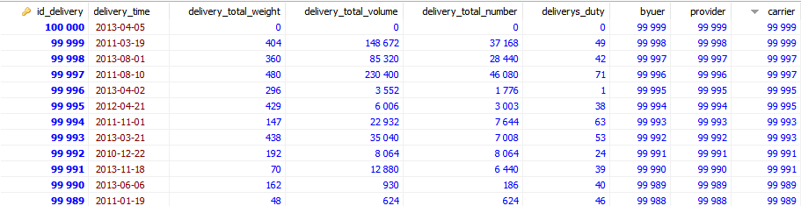
Процедура:
delimiter //

DROP PROCEDURE IF EXISTS `carriers_success`//

CREATE DEFINER=`root`@`localhost` PROCEDURE `carriers_success`(IN `max_value` INT(11), IN `date_1` DATE, IN `date_2` DATE)
BEGIN

SET @date_diff = (SELECT DATEDIFF(date_1, date_2))-1; #Сначала мЕньшая дата, потом большая - нам нужно отр. число
SET @date_3 = DATE_ADD(date_1, INTERVAL @date_diff DAY);
SET @date_4 = DATE_ADD(date_1, INTERVAL -1 DAY);

SELECT date_1, date_2, T1.*, @date_3, @date_4, T2.*, T1.DTS_1-T2.DTS_2 AS success FROM

(SELECT carrier, SUM(delivery_total_weight) AS DTS_1
FROM delivery
WHERE (DATE(delivery_time) BETWEEN date_1 AND date_2)
GROUP BY carrier
ORDER BY carrier DESC)T1,

(SELECT carrier, SUM(delivery_total_weight) AS DTS_2
FROM delivery
WHERE (DATE(delivery_time) BETWEEN @date_3 AND @date_4)
GROUP BY carrier
ORDER BY carrier DESC)T2

WHERE T1.carrier=T2.carrier
HAVING success>=max_value
ORDER BY T1.carrier DESC;

END//

delimiter ;

Проведём пару тестов: мы можем поулчить как положительный, так и отрицательный товарооборот (т.е. перево меньшего числа товара, чем за прошлый период):

CALL carriers_success(-1000, '2012-12-01', '2014-12-30');

Результат:
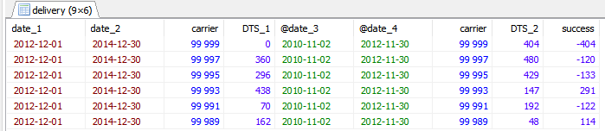

CALL carriers_success(115, '2012-12-01', '2014-12-30');

- Выводы
На этой работе мы познакомились с хранимыми процедурами (ХП).

Т.к. при работе с БД используются одни и те же запросы, проще написать ХП и передавать в неё нужные нам параметры – это избавит нас от повторного отправления запросов, которые отличаются только входными данными.
Один из плюсов ХП – защита информации: мы можем запретить пользователю добавлять/изменять данные (или даже читать «инсайдерскую» информацию), ограничив его использованием написанных нами процедур, которые хоть и имеют доступ к защищаемой информации, но не выдают её пользователю.

Раскрыть достоинства и недостатки реализации бизнес-логики в приложении и в виде хранимых процедур в БД.
Если приложение рассчитано на работу с любой СУБД, то лучшим решением будет реализовать бизнес-логику на стороне приложения (в таком случае при смене СУБД вы не будете испытывать проблем). Но при этом все изменения в БД надо учесть в приложении (изменение/удаление таблиц, добавление полей таблицы и т.д.), что может потребовать перекомпиляции проекта. К недостаткам можно отнести нагрузку на сеть: нам придётся часто обращаться к БД, чтобы получить актуальные данные.

Если мы пишем приложение под конкретную БД, то в таком случае бизнес-логику лучше вынести в ХП: это уменьшит нагрузку на сеть и вычислительные мощности клиента (однако нагрузка на сервер с БД возрастёт).

Также не стоит забывать про защиту информации: пользователь может запросить данные, нужные для вычислений, но недоступные ему. В случае реализации в виду ХП это не проблема: пользователь получит уже готовый результат, так и не узнав, что был произведён доступ к скрытым от него данным. При работе с клиентом более вроятны 3 исхода: отказ в проведении операции, шифровка данных или объединение логики: часть, требующая закрытой информации, будет выполнена на стороне БД.

Напоследок хочу заметить: есть такая вещь, как бизнес-слой; это звено, «соединяющее» приложение и БД. Используя его, мы можем добиться следующего:
- Понижение нагрузки на клиент и БД
- Меньше проблем с защитой информации
- Поддержка старых версий клиента
Минус – сложность реализации.

Подводя итоги: в зависимости от решаемой задачи, уровня квалификации программиста и доступных ресурсов каждый из рассмотренных способов реализации бизнес-логики может быть востребован больше, чем другие.

